**Лекция 7**

**Основные правила видеосъемки.**

1. Первая и главная проблема начинающего оператора — это дрожание и рывки камеры при съемке «с рук». Чтобы этого избежать, лучше всего пользоваться штативом или «стедикамом» (steadycam). Но поскольку это не всегда возможно, запомните основные правила:

1) не держите камеру на вытянутой руке.  
2) держите двумя руками (одна под объективом, вторая держит тушку камеры).  
3) при возможности используйте дополнительную опору (перила, дверной косяк и пр.).

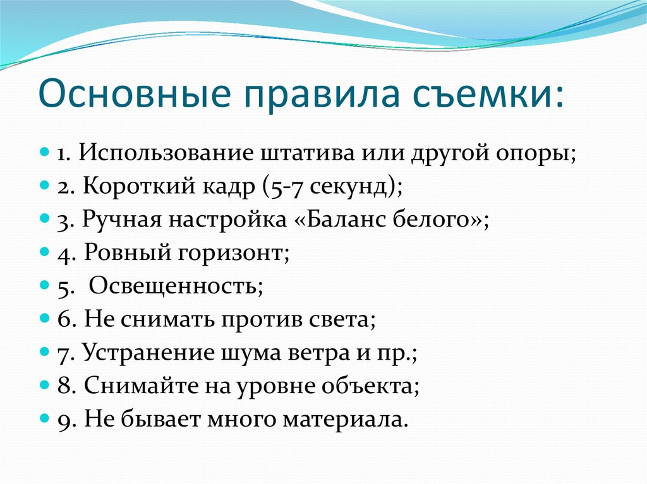

Старайтесь не снимать на ходу, если не хотите такой результат:

Пожалуйста, не заваливайте горизонт. Это не так сложно — просто держите вертикаль, ориентируясь на столбы, стены и т.п.

3. Не снимайте «длинный кадр».  Лучше снимать кусками, менять планы и ракурсы, чтоб при монтаже было, из чего выбрать.

4. При искусственном освещении обязательно настройте баланс белого вручную, иначе можете получить неестественные цвета. Особенно это касается лиц людей (без балансировки вас ждут желтоватые или синеватые оттенки).

Сравните следующие два видео по цвету. На первом баланс белого не был выставлен заранее, нежели на втором.

**прочие распространенные ошибки:**

1) не снимайте маленьких детей или животных с высоты своего роста. Это крайне неудачный ракурс. Лучше присесть, а в некоторых случаях, даже поставить камеру на стул или пол.

2) зачастую при съемке человек забывает остановить запись или наоборот включить ее. Поэтому возьмите за правило постоянно проверять индикацию записи на экране.

**Правила монтажа**

План — это обозначение масштаба съемки, выбор «крупности» объекта съемки.

Различаются следующие виды планов:

1) деталь — например, глаз человека с бровью и частью носа.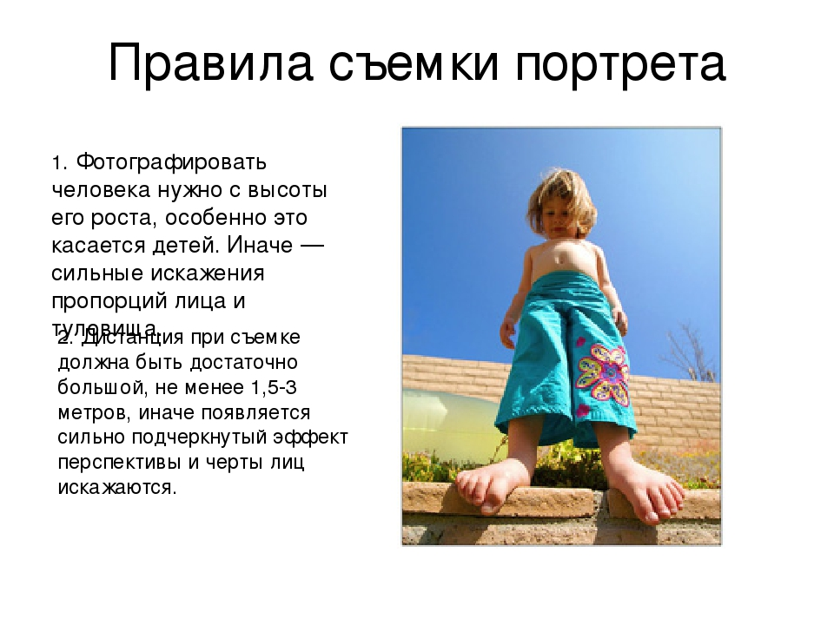

2) крупный план — лицо человека во весь экран.

) первый средний план — часть фигуры человека, взятая в рамку кадра, чуть выше пояса.

4) второй средний план — фигура человека по колено.

5) общий план — человек во весь рост располагается в кадре так, что над его головой и под его ногами остается небольшое пространство.

6) дальний план — фигура человека в этом случае чрезвычайно мала. Она составляет 1/7 часть высоты кадра и меньше.

1. Одно из главных правил монтажа — монтаж по «крупности». Установлено, что лучше воспринимаются кадры, смонтированные «через план», например, крупный со вторым средним, первый средний с общим.  
Поставленные рядом похожие или соседние по «крупности» планы вызывают ощущение рывка и смотрятся плохо.

2. Монтаж по ориентации в пространстве.

В общем виде принцип монтажа двух кадров по ориентации в пространстве гласит: съемка двух объектов , взаимодействующих друг с другом, должна производиться строго с одной стороны от линии их взаимодействия.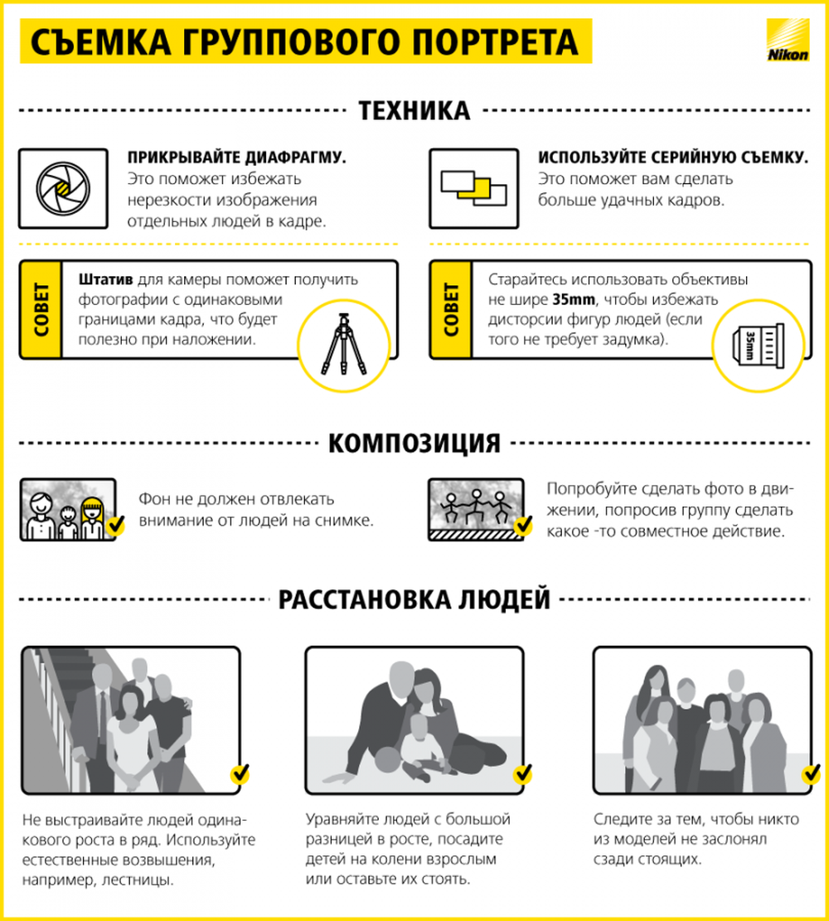 Если камеры при съемке двух беседующих людей располагать на точках, лежащих по одну

сторону от линии взаимных взглядов друг на друга этих людей, то у зрителя, смотрящего на экран, сложится такое же представление о расположении двух персонажей в пространстве, как если бы он сам наблюдал в жизни это событие своими глазами. Этот принцип распространяется на все взаимодействующие объекты.

Пример: Мысленно проведем между двумя разговаривающими людьми ось АБ, называемую осью действия. При съемке парных монтажных кадров видеокамеру нельзя устанавливать позади этой линии (3). Во всех случаях необходимо придерживаться генерального направления съемки (1-2).

3. Монтаж по свету.

Очень важным при монтаже является учет освещенности, или монтаж по свету. Плохо, когда соседние кадры резко отличаются по освещенности. Если вам нужно сделать переход от яркого света к затенению, поставьте между ними нейтральный кадр, чтобы смягчить переход.

4. Монтаж по темпу движущихся объектов

Если вы монтируете кадры с движением чего-либо, например, идущих людей, то частота шагов в каждую секунду на экране должна быть одной и той же — иными словами, героям необходимо с равной частотой перебирать ногами в каждом кадре.

